Platforma containerizata pentru auditul serverelor
Coperta1
Coperta2

Cuprins

Motivatia alegerii temei
Motivatia alegerii temei de licenta porneste din observatia ca infrastructura IT reprezinta un activ critic in organizatiile moderne, iar nivelul de configurare si securizare al serverelor influenteaza direct continuitatea operationala, riscul financiar si conformitatea cu reglementarile. In multe companii, auditul configuratiilor tehnice este realizat fragmentat, manual sau prin instrumente disparate, ceea ce reduce comparabilitatea rezultatelor si ingreuneaza procesul decizional. Proiectul “Platforma containerizata pentru auditul serverelor” isi propune sa ofere un cadru integrat pentru evaluarea configuratiei si a nivelului de securitate al serverelor Linux, cu accent pe standardizare, automatizare si trasabilitate.
Arhitectura
Arhitectura sistemului este conceputa pe baza unui model distribuit, compus dintr-o aplicatie centrala si un agent instalat pe fiecare server auditat. Aplicatia centrala este structurata pe trei componente principale, frontend, backend si baza de date, fiecare ruland in containere separate prin Docker. Aceasta separare pe straturi asigura modularitate, scalabilitate si un control mai bun asupra ciclului de dezvoltare si deployment. Frontend-ul, dezvoltat in React, asigura interfata de tip dashboard pentru administrare si vizualizare rezultate. Backend-ul, implementat in Node.js cu Express, gestioneaza logica aplicatiei, autentificarea, orchestration-ul auditurilor si comunicarea cu agentii. Persistenta datelor este realizata prin PostgreSQL, cu modelare gestionata prin Prisma ORM, ceea ce faciliteaza mentenanta si evolutia structurata a schemei de date.

Un element central al designului il reprezinta utilizarea unui agent dedicat, dezvoltat in Go, distribuit sub forma de binar static. Alegerea limbajului Go este motivata de performanta, portabilitate si usurinta in distribuirea aplicatiei fara dependinte externe. Agentul colecteaza informatii despre configuratia sistemului, ruleaza controale de audit si transmite rezultatele catre backend. Comunicarea in timp real este realizata prin WebSocket, permitand actualizarea dinamica a starii serverelor si a progresului auditurilor, fara a incarca inutil infrastructura prin mecanisme de polling.
Modelul de date reflecta procesul real de audit IT, incluzand entitati precum utilizatori si roluri, servere, template-uri versionate, controale automate si manuale, rulari de audit si rezultate asociate. Prin versionarea template-urilor in format JSON, sistemul permite adaptarea si extinderea seturilor de controale fara modificari majore de cod, sustinand astfel flexibilitatea necesara in mediul economic, unde cerintele de conformitate evolueaza constant.

Audit Informatic
In ceea ce priveste standardele urmarite, proiectul integreaza sabloane de audit inspirate din framework-uri recunoscute la nivel international, precum MITRE ATT&CK, NIST SP 800-53 si cerinte relevante din directiva NIS2. De asemenea, sunt incluse controale orientate spre securitatea lantului de aprovizionare software, in spiritul practicilor promovate de SLSA.

Standarde
MITRE ATT&CK reprezinta o baza de cunostinte structurata care descrie tacticile, tehnicile si procedurile utilizate de atacatori in scenarii reale. Framework-ul este organizat pe faze ale ciclului unui atac si permite maparea controalelor defensive la tehnici concrete, precum escaladarea privilegiilor, persistenta sau miscarea laterala. Prin utilizarea MITRE ATT&CK in cadrul platformei, controalele de audit pot fi corelate direct cu tipuri specifice de amenintari, ceea ce ofera o perspectiva orientata pe risc si pe comportamentul adversarilor.
NIST SP 800-53 este un standard elaborat de National Institute of Standards and Technology care defineste un set extins de controale de securitate si protectie pentru sisteme informatice. Acesta acopera domenii precum controlul accesului, managementul configuratiilor, auditarea si monitorizarea, continuitatea activitatii si raspunsul la incidente. Structura sa formala si detaliata il face potrivit pentru organizatii care doresc sa implementeze un sistem coerent de control intern si sa demonstreze conformitatea cu cerinte de guvernanta IT.
NIS2 este o directiva a Uniunii Europene care stabileste obligatii privind securitatea retelelor si sistemelor informatice pentru entitati esentiale si importante. Directiva impune masuri tehnice si organizatorice adecvate, obligatii de raportare a incidentelor si responsabilitate la nivel de management. NIS2 are un impact direct asupra companiilor din sectoare critice si creste presiunea pentru adoptarea unor mecanisme sistematice de evaluare si monitorizare a securitatii.
SLSA este un set de practici si niveluri de maturitate orientate spre securizarea lantului de aprovizionare software. Acesta pune accent pe integritatea procesului de build, pe generarea si verificarea de artefacte si pe trasabilitatea modificarilor. In contextul actual, in care atacurile asupra dependintelor si pipeline-urilor de build sunt tot mai frecvente, SLSA ofera un cadru pentru reducerea riscului asociat cu componente software externe.

Aceasta abordare permite corelarea directa intre rezultatele tehnice obtinute si cadrele de referinta utilizate in guvernanta si managementul riscului.
Securitatea aplicatiei este tratata ca o componenta fundamentala a arhitecturii. Autentificarea este realizata pe baza de token-uri JWT, cu mecanisme de access si refresh token, iar autorizarea este implementata printr-un model RBAC, cu permisiuni detaliate la nivel de server. Parolele sunt stocate utilizand algoritmi de hash securizati, iar backend-ul aplica masuri suplimentare precum rate limiting si middleware de hardening. Comunicarea dintre backend si agent este protejata printr-un mecanism intern de PKI, cu certificate generate la inrolare si verificarea semnaturii comenzilor inainte de executie. In plus, rezultatele auditurilor includ elemente de integritate, precum hash-uri si timestamp-uri, pentru a asigura trasabilitatea si credibilitatea probelor generate.
Din perspectiva unui student la Informatica Economica, relevanta proiectului consta in integrarea componentelor tehnice cu dimensiunea de control intern si suport decizional. Platforma nu se limiteaza la colectarea de date tehnice, ci transforma rezultatele auditurilor in informatii structurate, scoruri si rapoarte, care pot fi utilizate in procese de management al riscului, planificare a investitiilor IT si conformitate. Astfel, lucrarea demonstreaza aplicarea cunostintelor de arhitectura software, baze de date si securitate informatica intr-un context economic real, orientat spre optimizarea proceselor si cresterea maturitatii organizationale in domeniul guvernantei IT.

Analiza problemei si definirea cerintelor
In organizatiile moderne, infrastructura IT sustine aproape toate procesele operationale. Serverele gazduiesc aplicatii critice, baze de date si servicii interne, iar modul in care acestea sunt configurate influenteaza direct stabilitatea, securitatea si performanta sistemelor. In acest context, auditul configuratiilor serverelor devine o activitate esentiala pentru identificarea riscurilor si mentinerea unui nivel adecvat de control.
In practica, auditul tehnic este realizat frecvent prin metode neuniforme. Administratorii utilizeaza comenzi manuale, scripturi proprii sau unelte izolate pentru verificarea configuratiilor. Aceasta abordare duce la lipsa de consistenta intre audituri, dificultati in compararea rezultatelor si dependenta ridicata de experienta persoanei care efectueaza verificarea. In plus, documentarea este adesea incompleta, ceea ce face dificila urmarirea modificarilor in timp.
Pe piata exista deja mai multe solutii pentru audit si analiza configuratiilor sistemelor. Printre cele mai cunoscute se numara Lynis, OpenSCAP, CIS-CAT si Ansible pentru audit bazat pe playbook-uri. Aceste unelte ofera functionalitati utile, precum scanarea configuratiilor, detectarea vulnerabilitatilor sau verificarea conformitatii cu anumite benchmark-uri.
Totusi, fiecare dintre aceste solutii are limitari. Lynis, de exemplu, este usor de utilizat si rapid, dar functioneaza in principal ca un scanner local si nu ofera o platforma centralizata pentru gestionarea mai multor servere. OpenSCAP este puternic si aliniat la standarde, dar este complex si dificil de configurat, mai ales pentru utilizatori fara experienta avansata. CIS-CAT este orientat pe benchmark-uri specifice si necesita adaptare pentru scenarii personalizate. Ansible poate fi folosit pentru audit, dar nu este proiectat exclusiv pentru acest scop si necesita dezvoltarea manuala a logicii de verificare.
O problema comuna a acestor solutii este lipsa unei integrari complete intre colectarea datelor, analiza rezultatelor si prezentarea lor intr-un mod accesibil. De asemenea, multe dintre ele nu ofera un mecanism simplu de versionare a regulilor de audit sau de adaptare rapida la cerinte organizationale specifice.
Pe langa aceste aspecte, apare si problema scalabilitatii. In mediile reale, organizatiile gestioneaza zeci sau sute de servere. Rularea auditului manual sau semi-automat pe fiecare sistem devine ineficienta si greu de administrat. Este necesara o abordare centralizata, care sa permita orchestrarea auditurilor si agregarea rezultatelor intr-un singur punct.
Un alt aspect important este transformarea rezultatelor tehnice in informatii utile. Multe unelte genereaza output tehnic detaliat, dar dificil de interpretat pentru management. Lipseste adesea un mecanism de sintetizare sub forma de scoruri sau indicatori care sa permita evaluarea rapida a nivelului de conformitate sau de risc.
Pornind de la aceste limitari, se contureaza necesitatea unei platforme care sa integreze toate etapele procesului de audit intr-un sistem unitar. Solutia propusa in aceasta lucrare urmareste sa combine colectarea automata a datelor, executia controalelor si analiza rezultatelor intr-un mod standardizat si usor de utilizat.
Pentru definirea sistemului au fost identificate mai multe cerinte functionale. In primul rand, platforma trebuie sa permita gestionarea centralizata a serverelor auditate. Utilizatorii trebuie sa poata adauga, configura si organiza serverele intr-un mod simplu. In al doilea rand, sistemul trebuie sa permita definirea si utilizarea unor sabloane de audit reutilizabile. Aceste sabloane trebuie sa contina controale automate si sa poata fi versionate, astfel incat modificarile sa fie urmarite in timp.
De asemenea, platforma trebuie sa permita rularea auditurilor la cerere sau in mod programat. Rezultatele trebuie colectate si stocate intr-o baza de date, iar pentru fiecare control trebuie determinat un rezultat clar, cum ar fi conform sau neconform. Sistemul trebuie sa ofere posibilitatea de a vizualiza rezultatele la nivel de server, audit sau control individual.
Un alt obiectiv este generarea de indicatori sintetici. Platforma trebuie sa calculeze scoruri care reflecta nivelul general de configurare si securitate al unui server. Acesti indicatori permit o evaluare rapida si faciliteaza procesul decizional.
Din punct de vedere non-functional, sistemul trebuie sa fie modular si scalabil. Utilizarea containerelor permite separarea componentelor si simplifica procesul de deployment. Performanta este importanta, mai ales in scenarii cu mai multe servere auditate simultan. In acelasi timp, securitatea trebuie tratata ca o prioritate. Comunicatia intre componente trebuie protejata, iar accesul utilizatorilor trebuie controlat strict.
Un element central al arhitecturii este utilizarea unui agent instalat pe fiecare server auditat. Acesta permite executia locala a controalelor si colectarea eficienta a datelor. Aplicatia centrala coordoneaza procesul si gestioneaza rezultatele, oferind o imagine de ansamblu asupra infrastructurii.
Prin aceste caracteristici, platforma propusa isi propune sa depaseasca limitarile solutiilor existente. Ea ofera o abordare integrata, care combina automatizarea cu flexibilitatea si pune accent pe utilizabilitate si interpretarea rezultatelor. Astfel, sistemul poate fi utilizat nu doar ca un instrument tehnic, ci si ca un suport pentru managementul operational si decizional in cadrul organizatiilor.

Capitolul 2. Proiectarea sistemului

2.1 Viziunea generala a sistemului
Platforma dezvoltata in cadrul acestei lucrari este conceputa ca un sistem distribuit, orientat spre automatizarea procesului de audit al serverelor Linux. Solutia propusa urmareste separarea clara intre colectarea datelor si procesarea acestora, prin utilizarea unui model bazat pe agent si aplicatie centrala.
Aplicatia centrala are rolul de a gestiona utilizatorii, serverele si rularile de audit, precum si de a analiza si stoca rezultatele obtinute. Agentul, instalat pe fiecare server auditat, executa controalele local si transmite datele catre backend. Aceasta abordare reduce dependenta de acces direct si permite scalarea sistemului pentru un numar mare de servere.
Prin aceasta structura, sistemul ofera un echilibru intre control centralizat si executie distribuita, ceea ce il face potrivit pentru medii reale de productie.

2.2 Arhitectura generala a sistemului
Arhitectura sistemului este bazata pe un model multi-tier, in care componentele sunt separate logic si fizic in containere independente. Sistemul este compus din patru componente principale: frontend, backend, baza de date si agent.
Frontend-ul este responsabil pentru interactiunea cu utilizatorul si este implementat sub forma unei aplicatii web. Acesta permite administrarea serverelor, initierea auditurilor si vizualizarea rezultatelor intr-un mod structurat.
Backend-ul reprezinta componenta centrala a sistemului si gestioneaza logica aplicatiei. Acesta expune un set de API-uri pentru operatiuni precum autentificare, gestionare servere, definire template-uri si orchestrarea auditurilor. Backend-ul coordoneaza comunicarea cu agentii si proceseaza rezultatele primite.
Baza de date este utilizata pentru persistenta informatiilor si stocarea istoricului auditurilor. Structura acesteia reflecta entitatile principale ale sistemului si relatiile dintre ele. Utilizarea unui ORM permite o gestionare mai usoara a schemei si a migrarilor.
Agentul este o componenta distribuita, instalata pe fiecare server auditat. Acesta are rolul de a executa controalele definite in template-uri si de a colecta informatii despre configuratia sistemului. Agentul comunica cu backend-ul si transmite rezultatele intr-un format structurat.
Comunicarea intre componente este realizata prin protocoale standard, iar actualizarea informatiilor se face in timp real prin mecanisme eficiente. Aceasta arhitectura permite extinderea sistemului prin adaugarea de noi servere sau controale fara modificari majore asupra componentelor existente.

2.3 Fluxul de audit
Procesul de audit reprezinta functionalitatea centrala a sistemului si este definit printr-o succesiune de pasi clar structurati.
In prima etapa, utilizatorul initiaza un audit din interfata aplicatiei, selectand serverul si template-ul dorit. Backend-ul creeaza o instanta de audit si o inregistreaza in baza de date.
Ulterior, backend-ul transmite catre agent instructiunile necesare pentru executarea controalelor. Agentul preia aceste instructiuni si ruleaza local fiecare control definit in template.
Rezultatele obtinute sunt colectate si trimise inapoi catre backend. Acestea includ atat valorile brute, cat si informatii despre starea fiecarui control.
Backend-ul proceseaza rezultatele si determina pentru fiecare control daca este conform sau neconform. Pe baza acestor rezultate se calculeaza un scor general al auditului.
In etapa finala, rezultatele sunt salvate si puse la dispozitia utilizatorului prin intermediul interfetei grafice. Utilizatorul poate analiza detaliile fiecarui control si poate identifica zonele care necesita imbunatatiri.
Acest flux asigura un proces de audit reproductibil si usor de urmarit, reducand interventia manuala si riscul de eroare.

2.4 Modelul de date
Modelul de date este proiectat pentru a reflecta structura procesului de audit si pentru a permite extensia usoara a sistemului.
Entitatea User gestioneaza informatiile despre utilizatori si rolurile acestora. Aceasta permite controlul accesului si diferentierea permisiunilor.
Entitatea Server reprezinta sistemele auditate si include informatii precum adresa, configuratia si statusul acestora.
AuditTemplate defineste seturile de controale care pot fi aplicate. Acestea sunt versionate, ceea ce permite urmarirea modificarilor si utilizarea mai multor variante in timp.
Control reprezinta unitatea de baza a auditului. Fiecare control defineste o verificare specifica si include logica necesara evaluarii.
AuditRun reprezinta o executie concreta a unui audit. Aceasta leaga un server de un template si stocheaza momentul rularii.
Result contine rezultatele obtinute pentru fiecare control in cadrul unui audit. Aceasta entitate permite analiza detaliata si agregarea datelor.
Aceasta structura permite gestionarea eficienta a datelor si sustine functionalitati precum istoricul auditurilor, comparatia rezultatelor si analiza evolutiei in timp.

2.5 Motorul de audit
Motorul de audit reprezinta componenta responsabila pentru executarea si evaluarea controalelor definite in sistem.
Controalele sunt definite intr-un format configurabil, ceea ce permite adaptarea sistemului fara modificari de cod. Fiecare control contine instructiuni care sunt executate pe serverul auditat si reguli pentru interpretarea rezultatului.
Agentul executa comenzile definite si colecteaza output-ul generat. Acest output este transmis backend-ului, unde este analizat si comparat cu criteriile de evaluare.
Pe baza acestei analize, sistemul stabileste daca rezultatul este conform sau neconform. Aceasta abordare permite definirea unor controale flexibile si reutilizabile.
Motorul de audit este conceput pentru a suporta extinderea, permitand adaugarea de noi tipuri de controale si metode de evaluare.

2.6 Componenta agent
Agentul este proiectat pentru a functiona independent si pentru a executa controalele local pe fiecare server.
Acesta colecteaza informatii despre sistem, precum configuratii, pachete instalate sau statusul serviciilor. De asemenea, ruleaza comenzile necesare pentru audit si proceseaza rezultatele la nivel local.
Agentul comunica cu backend-ul si transmite datele intr-un format structurat. Aceasta comunicare permite actualizarea in timp real a starii auditurilor.
Utilizarea unui agent dedicat reduce incarcarea aplicatiei centrale si imbunatateste performanta generala a sistemului.

2.7 Securitatea arhitecturii
Securitatea este integrata in toate nivelurile sistemului. Accesul utilizatorilor este controlat prin mecanisme de autentificare si autorizare, bazate pe token-uri si roluri.
Comunicatia intre componente este protejata pentru a preveni interceptarea sau modificarea datelor. De asemenea, sunt implementate masuri pentru limitarea accesului neautorizat si pentru prevenirea abuzurilor.
Rezultatele auditurilor sunt insotite de informatii de integritate, ceea ce permite verificarea autenticitatii acestora. Acest aspect este important pentru utilizarea rezultatelor in procese de audit si control intern.
Prin aceste masuri, sistemul asigura un nivel adecvat de securitate si incredere in datele generate.

Capitolul 3. Implementarea sistemului

3.1 Structura generala a proiectului
Implementarea platformei este organizata pe mai multe componente independente, fiecare corespunzand unei parti din arhitectura definita anterior. In cadrul repository-ului, codul este separat logic intre backend, frontend si agent, fiecare avand roluri bine definite.
Backend-ul contine logica aplicatiei si este responsabil pentru gestionarea datelor, autentificare si orchestrarea auditurilor. Frontend-ul reprezinta interfata utilizatorului si comunica exclusiv cu backend-ul prin API-uri. Agentul este o aplicatie separata, rulata pe serverele auditate, care executa controalele si transmite rezultatele.
Aceasta separare permite dezvoltarea si testarea independenta a fiecarei componente, precum si deploy-ul lor in containere diferite.

3.2 Implementarea backend-ului
Backend-ul este dezvoltat folosind Node.js si Express si este organizat modular, pe baza de controllere, rute si servicii.
La pornirea aplicatiei, serverul incarca configuratiile din fisierele de mediu si initializeaza conexiunea la baza de date prin Prisma. Sunt definite middleware-uri globale pentru parsarea request-urilor, gestionarea erorilor si aplicarea masurilor de securitate.

Autentificare si autorizare
Sistemul implementeaza autentificare bazata pe JWT. In momentul logarii, utilizatorul trimite credentialele catre backend, iar daca acestea sunt valide, se genereaza un access token si un refresh token.
Token-urile sunt folosite ulterior pentru accesarea endpoint-urilor protejate. Middleware-ul de autentificare verifica validitatea token-ului si extrage informatiile despre utilizator.
Autorizarea este realizata pe baza de roluri, fiecare utilizator avand permisiuni diferite asupra resurselor, in special asupra serverelor si auditurilor.

Gestionarea serverelor
Backend-ul ofera endpoint-uri pentru adaugarea si gestionarea serverelor. Cand un server este inregistrat, sunt salvate informatii precum adresa, identificatorul si configuratiile necesare comunicarii cu agentul.
Aceste date sunt utilizate ulterior pentru trimiterea comenzilor de audit si pentru asocierea rezultatelor.

Orchestrarea auditurilor
Modulul de audit reprezinta partea centrala a backend-ului. In momentul in care un utilizator initiaza un audit, backend-ul creeaza o inregistrare de tip AuditRun in baza de date.
Apoi, backend-ul transmite catre agent instructiunile necesare pentru executarea controalelor. Aceasta comunicare se face folosind un canal WebSocket, ceea ce permite trimiterea comenzilor si primirea rezultatelor in timp real.
Pe masura ce agentul executa controalele, acesta trimite rezultate partiale. Backend-ul le proceseaza si le salveaza in baza de date, asociindu-le cu auditul curent.

Procesarea rezultatelor
Pentru fiecare control, backend-ul analizeaza output-ul primit si aplica regulile definite in template. In functie de aceste reguli, rezultatul este marcat ca fiind conform sau neconform.
Dupa finalizarea tuturor controalelor, backend-ul calculeaza un scor general al auditului, pe baza numarului de controale conforme si neconforme.

3.3 Implementarea modelului de date
Modelul de date este definit folosind Prisma si reflecta structura logica a aplicatiei.
Entitatea User contine informatii despre utilizatori, inclusiv credentiale si roluri. Parolele sunt stocate sub forma de hash, utilizand algoritmi securizati.
Entitatea Server include informatii despre sistemele auditate. Aceasta este legata de utilizator si de auditurile efectuate.
AuditTemplate reprezinta un set de controale. In implementare, template-urile sunt stocate sub forma de JSON, ceea ce permite definirea dinamica a controalelor fara modificari de cod.
AuditRun este utilizat pentru a reprezenta o executie concreta a unui audit. Acesta contine referinte catre server si template, precum si timestamp-uri.
Result stocheaza rezultatele fiecarui control. Fiecare rezultat include output-ul brut, statusul si eventuale mesaje de eroare.
Relatiile dintre aceste entitati sunt gestionate de Prisma, care genereaza automat query-urile necesare.

3.4 Implementarea frontend-ului
Frontend-ul este realizat folosind React si este structurat pe componente reutilizabile.
Aplicatia utilizeaza un sistem de routing pentru navigare intre pagini. Exista pagini dedicate pentru autentificare, lista de servere, initierea auditurilor si vizualizarea rezultatelor.
Datele sunt obtinute de la backend prin request-uri HTTP. Pentru fiecare actiune a utilizatorului, frontend-ul trimite cereri catre API si actualizeaza interfata in functie de raspuns.
Pentru vizualizarea rezultatelor, sunt utilizate tabele si elemente grafice care permit identificarea rapida a problemelor. De asemenea, sunt afisate detalii pentru fiecare control, inclusiv output-ul complet.
Frontend-ul este proiectat pentru a oferi o experienta clara si pentru a facilita interpretarea rezultatelor de audit.

3.5 Implementarea agentului
Agentul este dezvoltat in Go si este conceput pentru a rula independent pe fiecare server auditat.
La pornire, agentul initializeaza conexiunea cu backend-ul si asteapta instructiuni. Acesta mentine o conexiune persistenta prin WebSocket, ceea ce permite comunicarea in timp real.
Cand primeste un task de audit, agentul parcurge lista de controale si executa comenzile asociate fiecaruia. Aceste comenzi sunt rulate in shell, iar output-ul este capturat.
Rezultatele sunt structurate in format JSON si trimise catre backend. In cazul in care apare o eroare, agentul transmite informatii suplimentare pentru diagnostic.
Agentul este optimizat pentru a avea un consum redus de resurse si pentru a functiona stabil pe sisteme Linux diverse.

3.6 Comunicarea intre componente
Comunicarea intre frontend si backend se realizeaza prin API-uri REST. Acestea permit transmiterea datelor intr-un mod standardizat si sunt protejate prin mecanisme de autentificare.
Comunicarea intre backend si agent se realizeaza prin WebSocket. Aceasta permite schimbul de date in timp real si eliminarea nevoii de polling.
Mesajele sunt transmise in format JSON si contin informatii despre task-uri si rezultate. Backend-ul gestioneaza conexiunile active si directioneaza mesajele catre agentii corespunzatori.

3.7 Deployment si rulare
Aplicatia este containerizata folosind Docker. Fiecare componenta este definita intr-un container separat, ceea ce permite rularea independenta si scalarea usoara.
Backend-ul, frontend-ul si baza de date sunt pornite folosind configuratii specifice. Aceasta abordare permite reproducerea mediului de rulare pe orice sistem compatibil.
Agentul este distribuit separat si poate fi instalat manual pe serverele auditate. Dupa instalare, acesta se conecteaza la backend si devine disponibil pentru audituri.
Aceasta strategie de deployment permite utilizarea sistemului in medii distribuite si faciliteaza extinderea acestuia.

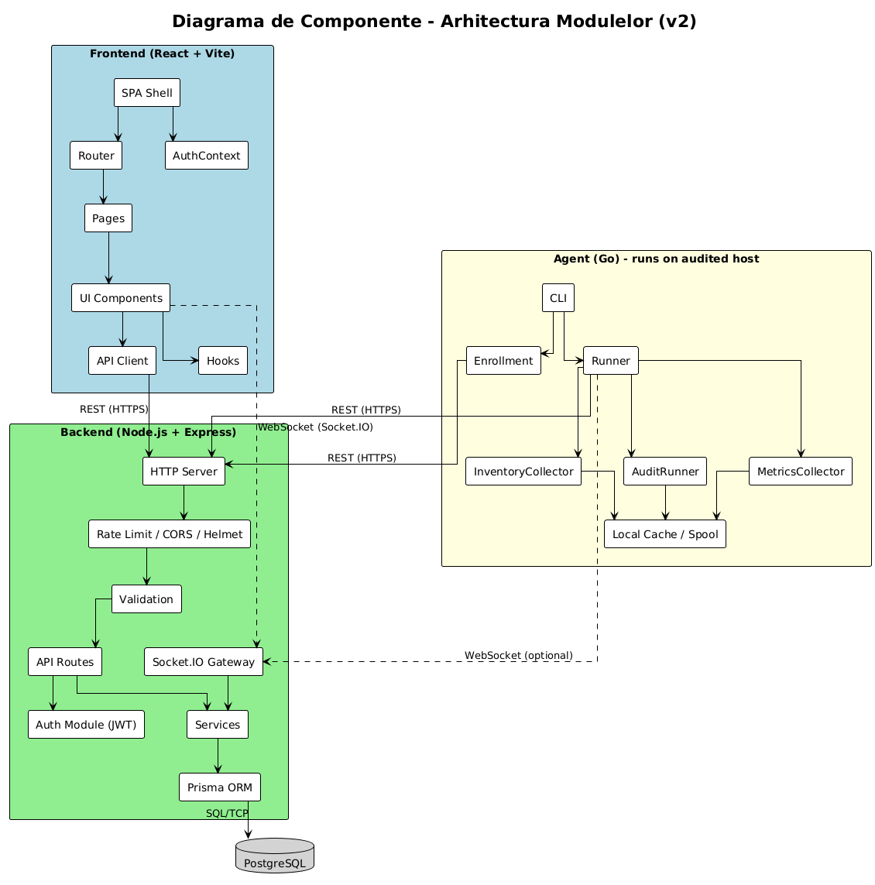

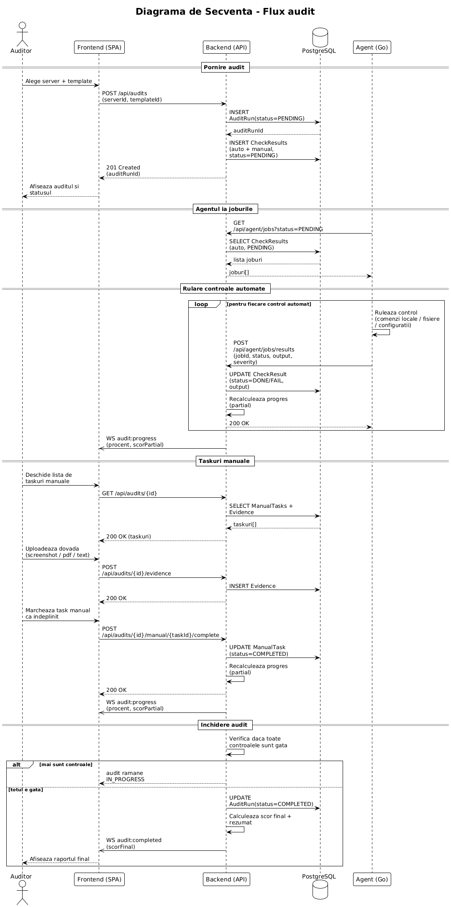

Bibiliografie
• ISACA, COBIT® 2019 Framework: Governance and Management Objectives, ISACA, 2019. Disponibil la: https://www.isaca.org/resources/cobit
• International Organization for Standardization, ISO/IEC 27001:2022 – Information Security Management Systems – Requirements, ISO, 2022.
• International Organization for Standardization, ISO/IEC 27002:2022 – Information Security Controls, ISO, 2022.
• European Union Agency for Cybersecurity (ENISA), Guidelines for Securing Containers and Kubernetes, ENISA, 2023. Disponibil la: https://www.enisa.europa.eu
• National Institute of Standards and Technology, NIST Special Publication 800-53 Rev. 5: Security and Privacy Controls for Information Systems and Organizations, NIST, 2020. Disponibil la: https://csrc.nist.gov
• National Institute of Standards and Technology, NIST Special Publication 800-190: Application Container Security Guide, NIST, 2017.
• Tavares, G. et al., A Survey on Forensics and Compliance Auditing for Critical Infrastructure Protection, IEEE Access, 2023. Disponibil la: https://ieeexplore.ieee.org
• Senft, S., Gallegos, F., Information Technology Control and Audit, CRC Press, Boca Raton, 2016.
• Rice, L., Container Security: Fundamental Technology Concepts that Protect Containerized Applications, O’Reilly Media, 2020.
• Center for Internet Security, CIS Benchmarks, CIS. Disponibil la: https://www.cisecurity.org/cis-benchmarks
• OpenSCAP Project, OpenSCAP Security Compliance Toolkit – Official Documentation. Disponibil la: https://www.open-scap.org
• Docker Inc., Docker Security Documentation. Disponibil la: https://docs.docker.com/engine/security/
• Kubernetes Authors, Kubernetes Security Best Practices. Disponibil la: https://kubernetes.io/docs/concepts/security/
• European Union, Directive (EU) 2022/2555 on Measures for a High Common Level of Cybersecurity Across the Union (NIS2), Official Journal of the European Union, 2022.

